

Politik pilihan raya dalam PRU-14 dan pasca PRU-14 di Negeri Sembilan

Junaidi Awang Besar, Mokhtar Jaafar, Mokhtar Ahmad

Program Geografi, Pusat Kajian Pembangunan, Sosial dan Persekitaran,
Fakulti Sains Sosial dan Kemanusiaan,
Universiti Kebangsaan Malaysia

Correspondence: Junaidi Awang Besar (email: jab@ukm.edu.my)

Received: 26 April 2020; Accepted: 25 January 2021; Published: 29 May 2021

Abstrak

Pilihan Raya Umum (PRU) ke-14 menyaksikan buat pertama kalinya parti pembangkang iaitu Pakatan Harapan (PH) yang menggunakan logo Parti Keadilan Rakyat (PKR) berjaya menewaskan Barisan Nasional di Negeri Sembilan dengan 20 kerusi Dewan Undangan Negeri (DUN) dikuasai oleh PH berbanding 16 kerusi DUN dikuasai BN daripada keseluruhan 36 kerusi DUN. Kemenangan PH ini menunjukkan berlakunya dinamika politik yang disebabkan oleh faktor isu, kepimpinan, pengaruh media sosial dan ingin mencuba pemerintahan baru. Artikel ini menganalisis politik pilihan raya pada Pilihan Raya Umum (PRU) ke-14 dan pasca PRU-14 di Negeri Sembilan. Penulisan artikel ini menggunakan data primer iaitu data kualitatif daripada pemerhatian di lapangan dan data sekunder iaitu olahan data sekunder daripada keputusan PRU-14 dari Suruhanjaya Pilihan Raya bagi Negeri Sembilan, buku akademik, artikel jurnal dan kertas seminar. Dapatan kajian menunjukkan bahawa perubahan politik yang berlaku di Negeri Sembilan telah memberi satu gambaran tentang dinamisnya pola tingkah laku politik dalam pengundian. Namun begitu, beberapa kawasan di Negeri Sembilan masih lagi memberi sokongan kuat kepada BN terutamanya di beberapa DUN yang majoritinya pengundi kaum Melayu. Isu nasional terutama 1MDB dan cukai GST adalah sebahagian daripada modal berkempen yang kuat dan kerap digunakan oleh PH dalam kempen mereka di samping isu pemilikan tanah. Bagi pasca PRU-14, dua Pilihan Raya Kecil (PRK) yang berlaku di negeri ini memberi gambaran yang berbeza mengenai sokongan rakyat terhadap kepimpinan semasa. Oleh itu implikasi penulisan artikel ini menunjukkan bahawa politik nasional dan politik Negeri Sembilan bersifat dinamik dan berseni berdasarkan kepada isu dan kredibiliti kepimpinan.

Kata kunci: Pilihan Raya Umum, dinamika politik, isu, kepimpinan, media sosial

Election of politics in the GE-14 and post-GE-14 in Negeri Sembilan

Abstract
The 14th General Election (GE) saw for the first time the opposition party, Pakatan Harapan (PH), using the Parti Keadilan Rakyat (PKR) logo successfully defeated the Barisan Nasional in Negeri Sembilan with 20 state assembly seats held by the PH compared to BN’s 16 state seats out of a total of 36 state seats. This PH victory signaled the emergence of political dynamics as a result of issues, leadership, social media influence and a desire to try new government. This article analyze election of politics in the 14th and post-14th General Elections in Negeri Sembilan. The writing of this article uses primary data that is qualitative data from field observations and secondary data from the GE 14th by the Election Commission, academic books, journal articles and seminar papers. The findings of the study show that the political changes taking place in Negeri Sembilan have provided an overview of the dynamic of political behavior in voting. However, several areas in the state are still giving strong support to the BN, especially in some of the state’s seat with majority Malay voters. National issues especially 1MDB and GST tax are part of the main issues used by PH in their campaigns as well as land ownership issues. For the post-GE14, the two by-elections in the state provided a different picture of the people's support for the current leadership. Therefore, the implications of writing this article show that the national politics and politics of Negeri Sembilan were dynamic and artistic based on issues and credibility of leadership.

Keywords: General election, political dynamics, issues, leadership, social media

Pengenalan

Kajian tentang politik pilihan raya di Negeri Sembilan agak kurang dikaji secara mendalam oleh ahli-ahli akademik mungkin disebabkan kuasa dominan UMNO telah menenggelamkan peranan parti-parti politik yang lain. Ini juga mungkin disebabkan siri Pilihan Raya Kecil (PRK) juga tidak berlaku di Negeri Sembilan kecuali PRK di Rantau 2019, Port Dickson 2018, Bagan Pinang 2009, Repah 1997, Kepayang 1982, Gemencheh 1992, Jempol 1977, Rahang 1965, dan Gemas 1962 (Mokhtar 2019). Keunikan yang berlaku tentang budaya politik serta pola kecenderungan pengundi yang berubah menerusi keputusan PRU-14 yang telah mengejutkan ramai pihak di Negeri Sembilan. Pola pengundian yang berlaku di Negeri Sembilan sangat dinamik berdasarkan keputusan PRU-14. Perubahan sokongan yang berlaku terutamanya dalam kalangan etnik Melayu menimbulkan pelbagai tanda tanya dan persoalan. Negeri Sembilan merupakan antara negeri yang majoritinya kaum Melayu dan umumnya memberi sokongan kuat kepada BN. Negeri ini juga terletak bersebelahan dengan negeri Johor yang merupakan tempat lahirnya parti UMNO, parti paling dominan di Malaysia selama 60 tahun sejak merdeka. Senario pada peringkat nasional turut mempengaruhi senario geopolitik pada peringkat negeri termasuk di Negeri Sembilan. Gelombang yang sama mengimpak persepsi dan tingkah laku pengundi di negeri ini. Justeru adalah menjadi tujuan penulisan artikel ini untuk menganalisis politik pilihan raya dalam PRU-14 dan pasca PRU-14.

Tinjauan literatur

Bagi tinjauan literatur politik pilihan raya di Negeri Sembilan, Zakry (1986) menghujahkan bahawa kemenangan BN pada peringkat persekutuan dan juga Negeri Sembilan dalam Pilihan Raya Umum 1986 disebabkan faktor keyakinan pengundi terhadap BN yang berpengalaman dalam meneruskan politik pembangunan di samping formula BN itu sendiri sebagai parti berbilang kaum yang sesuai dengan demografi pengundi di negara ini dan Negeri Sembilan yang multirasial. Hussain (1986) menjelaskan bahawa kemenangan BN/UMNO di kawasan majoriti Melayu dan DAP di kawasan majoriti etnik Cina dalam PRU 1986 di Negeri Sembilan menunjukkan bahawa faktor etnik terus menjadi faktor utama dalam menentukan kemenangan parti politik yang bertanding di sesuatu kawasan berdasarkan majoriti etnik tertentu. Zakry (1990) menyatakan dalam PRU 1986, dengan demografi Negeri Sembilan sebagai negeri campuran etnik iaitu 47 peratus etnik Melayu, 38 peratus Cina dan 11 peratus India maka BN terus berjaya menguasai Parlimen dan DUN di negeri tersebut dengan jayanya iaitu menang di 24 daripada 28 kerusi DUN dan 5 daripada 7 kerusi Parlimen.
Khoo (1994) menyatakan bahawa sistem politik Negeri Sembilan bergantung kepada dua unsur utama iaitu kawasan dan kekeluargaan yang berpegang kuat kepada adat perpatih. Ab. Rahim (1995) menghujahkan bahawa kemenangan BN dalam PRU 1995 pada peringkat nasional dan Negeri Sembilan disebabkan gandingan mantap antara Dato’ Seri Dr. Mahathir Mohamad dan Datuk Seri Anwar Ibrahim yang memajukan ekonomi dan mengharmonikan perpaduan kaum negara sehingga 1995. Yusop Khan (2000) menjelaskan bahawa pada PRU 1999, Negeri Sembilan terus menjadi kubu kuat BN di kawasan Pantai Barat Semenanjung Malaysia yang sukar digugat parti politik lain apabila berjaya menawan bersih kesemua tujuh kerusi Parlimen dan 32 DUN di negeri tersebut. Strategic Info Research Development (2000) dalam analisis PRU 1999 menjelaskan bahawa meskipun pengundi Melayu tidak menyokong BN dalam PRU tersebut namun BN masih mampu menyapu bersih semua 32 kerusi DUN dan 8 kerusi Parlimen disebabkan sokongan padu pengundi bukan Melayu terutamanya Cina untuk memastikan kestabilan politik dan ekonomi di bawah BN di negara ini. Wong (2001) mendapati isu pembangunan dan perkhidmatan yang diberikan oleh sesebuah parti dan calon pilihan raya merupakan penentu utama seseorang pengundi untuk menyokong parti yang bertanding. Mohd Sayuti (2004) menjelaskan bahawa kemenangan besar BN dalam PRU 2004 pada peringkat nasional dan juga di Negeri Sembilan disebabkan harapan, keyakinan dan mandat besar rakyat terhadap Datuk Seri Abdullah Ahmad Badawi untuk memajukan ekonomi, sosial dan politik di negara ini dengan aman dan tenang.
Hussain (2007) menjelaskan bahawa meskipun Negeri Sembilan tidak melahirkan tokoh besar politik pada peringkat nasional namun negeri ini juga mengalami perkembangan dan pergolakan politik dalamannya yang tersendiri yang turut menjadi perbualan pengkaji politik nasional. Nazli (2008) menjelaskan bahawa isu kaum dalam perjuangan parti politik dalam PRU 2008 masih menjadi faktor utama pengundi Melayu luar bandar di seluruh negara termasuk di Negeri Sembilan untuk terus mengundi calon BN terutamanya UMNO di kawasan luar bandar. SariMysara & Alif Iman (2008) menjelaskan meskipun Pakatan Rakyat gagal menawan Negeri Sembilan namun pakatan politik tersebut berjaya melonjakkan undi terutamanya daripada kaum Cina dan India di kawasan majoriti etnik tersebut. Rusnah (2000) dan Mohd Fuad & Rusnah (2007) menyatakan bahawa pengelompokan kaum Melayu di kawasan perumahan di Ampangan, Negeri Sembilan berjaya meningkatkan sokongan kepada parti politik Melayu. Junaidi et al. (2010) dan Mohd Fuad et al. (2011) dalam Pilihan Raya Kecil (PRK) Bagan Pinang, Negeri Sembilan mendapati bahawa konsep “1 Malaysia: Rakyat Didahulukan, Pencapaian Diutamakan” disokong, dihayati dan dimanifestasi oleh belia. Majoriti responden menyokong polisi dan kepemimpinan Perdana Menteri dan Timbalannya dalam menerajui pembangunan negara.
Junaidi et al. (2012) dalam kajian politik belia di kawasan DUN Bagan Pinang, Negeri Sembilan menghuraikan bahawa dari segi penilaian politik belia, 53.4 peratus (peringkat DUN) dan 66.4 peratus (peringkat Parlimen) menyatakan sokongan kepada BN. Mohd Hasbie (2013) menjelaskan bahawa kekalahan PKR di DUN Ampangan, Negeri Sembilan pada PRU 2013 disebabkan oleh faktor calon yang tidak diterima pengundi. Junaidi (2017) menjelaskan bahawa isu yang sering dibangkitkan oleh responden adalah 93.0 peratus daripadanya menyatakan isu pemulihan ekonomi/harga barang/minyak sering dibualkan di kawasan mereka. Seterusnya 42.3 peratus menyatakan kredibiliti calon penting dalam penentuan pengundian dalam pilihan raya.
Ariff Aizuddin & Mohammad Khairuddin (2018) menghujahkan bahawa fenomena ‘ayunan bandar’ menjadi satu pemangkin terhadap proses pertukaran kepimpinan yang berlaku di Negeri Sembilan. Junaidi et al. (2018) menghuraikan bahawa keputusan PRU 2018 Malaysia menunjukkan bahawa di wilayah Pantai Barat Semenanjung Malaysia, PH berjaya menguasai Kerajaan Negeri Selangor, Negeri Sembilan dan Melaka dengan majoriti kerusi DUN. Wilayah Pantai Barat Semenanjung Malaysia dikuasai PH kerana majoriti pengundi etnik Cina dan India mengundi calon PH manakala undi etnik Melayu terbahagi kepada tiga parti iaitu BN, PH dan PAS. Junaidi (2018) menjelaskan bahawa apa yang menariknya keputusan dan pola pengundian PRU 2018 kali ini ialah kemenangan parti yang bertanding dibentuk daripada faktor geografi yang terpisah antara satu sama lain termasuk di Negeri Sembilan. Sara (2018) menjelaskan bahawa platform media sosial terutama Facebook semakin hari semakin menjadi tumpuan sebagai 'pusat maklumat' rakyat Malaysia terutama pada kempen Pilihan Raya Umum Ke-14 (PRU-14). Contoh paling jelas ialah insiden calon pakatan pembangkang tidak dapat menjadi calon di kerusi Dewan Undangan Negeri (DUN) Rantau, Negeri Sembilan kerana gagal menunjukkan pas pengenalan diri dikeluarkan Suruhanjaya Pilihan Raya (SPR) untuk masuk ke dewan penamaan calon.
Junaidi, Mohd Fuad & Mazlan (2019) menjelaskan bahawa pola undi dalam PRK Parlimen Port Dickson, Negeri Sembilan mengikut etnik iaitu etnik Cina dan India masih memihak kepada PH manakala etnik Melayu majoritinya menyokong BN dan PAS. Pola mengikut lokasi geografi pula memperlihatkan kawasan bandar didominasi PH manakala kawasan luar bandar kekal status quo dikuasai BN. Junaidi (2019a) menjelaskan bahawa politik adalah satu disiplin ilmu yang menarik tetapi sukar untuk dikaji kerana tingkah laku politik pengundi adalah dinamik atau tidak statik, bahkan boleh berubah dengan mengejut. Perubahan politik di Malaysia termasuk di Negeri Sembilan merupakan dinamika politik yang berlaku dan tiada yang mustahil.
Junaidi (2019b) menyatakan bahawa geopolitik kaum pada PRU 2018 di Malaysia termasuk di Negeri Sembilan menunjukkan sokongan terhadap BN/UMNO bergantung kepada undi yang disumbangkan oleh kaum Melayu manakala kekuatan undi Pakatan Harapan bergantung kepada undi kaum Cina. Junaidi (2019c) menjelaskan bahawa faktor sokongan dalam PRK pasca PRU 2018 termasuk di Parlimen Port Dickson, Negeri Sembilan adalah kerana isu semasa, pengaruh media sosial, identifikasi parti, ketokohan pemimpin dan calon, manifesto atau janji pembangunan dan sentimen Melayu serta Islam. Pola undi dalam PRK mengikut etnik iaitu etnik Cina dan India masih memihak kepada PH manakala etnik Melayu majoritinya menyokong BN dan PAS.
BERSIH (2019) dalam ‘Laporan Pemerhatian Pilihan Raya Kecil N27 Rantau 23 April 2019’ menjelaskan bahawa secara keseluruhannya, PRK Rantau dijalankan dengan lancar dan teratur oleh SPR. Walaupun demikian, ketidakpatuhan undang-undang pilihan raya oleh parti politik masih berleluasa, terutamanya penjamuan dalam kempen pilihan raya dan berkempen pada hari mengundi. Untuk mengatasi masalah tersebut, penyelarasan antara pasukan penguatkuasa kempen pilihan raya (PPKPR) dan pihak polis harus dijelaskan supaya penguatkuasaan undang-undang pilihan raya dijalankan dengan berkesan.Mokhtar (2019) menjelaskan bahawa perubahan yang berlaku di Negeri Sembilan yang membawa kepada penguasaan PH di DUN Negeri Sembilan telah memberi satu gambaran tentang dinamiknya pola tingkah laku pengundian. Namun begitu, beberapa kawasan di Negeri Sembilan masih lagi memberi sokongan kuat kepada BN terutamanya di beberapa DUN yang majoritinya pengundi kaum Melayu.
Ahmad Kamal Ariffin, Nor Ain dan Nur Hannah (2019) menjelaskan bahawa faktor kekalahan BN pada PRU-14 di Negeri Sembilan adalah disebabkan isu nasional yang turut mempengaruhi keputusan pilihan raya di negeri lain. Mohammad Khairuddin dan Zulkanain (2019) menyatakan bahawa prestasi DAP di Negeri Sembilan lebih baik dengan berjaya meningkatkan lagi majoriti undi di kawasan yang mereka menangi dalam PRU-14 disebabkan pertambahan sokongan pengundi yang inginkan perubahan besar dalam politik di negeri tersebut.

Metod dan kawasan kajian

Penulisan artikel ini menggunakan maklumat primer iaitu pemerhatian di lapangan dan data sekunder iaitu data keputusan PRU-14 bagi Negeri Sembilan dan bahan bercetak dan atas talian. Pemerhatian di lapangan dilakukan dengan memerhati situasi hari penamaan calon, kempen dan pengumuman keputusan pilihan raya ketika pilihan raya berlangsung sama ada kaedah konvensional (ceramah, walkabout calon, perang poster, risalah dan banner) dan juga kaedah media sosial (facebook, youtube, whatsapp dan blog). Data yang digunakan dalam penulisan ini juga diperoleh dengan menggunakan data keputusan PRU-14 bagi Negeri Sembilan, manakala data sekunder diperoleh menerusi rujukan sekunder bahan bercetak dan sumber atas talian yang berkenaan seperti laporan, kertas kerja, artikel, buku prosiding dan buku rujukan ilmiah.
Negeri Sembilan mempunyai lapan kerusi Parlimen dan 36 kerusi Dewan Undangan Negeri (DUN) (Lihat Rajah 1). Jumlah pemilih berdaftar yang layak mengundi pada PRU14 di negeri ini adalah seramai 609,586 (Lihat Jadual 1). Bahagian Parlimen Seremban (P128) dan Parlimen Rasah (P130) mencatatkan jumlah pemilih tertinggi, masing-masing mewakili 18.8 dan 16.2 peratus, manakala bahagian Parlimen Kuala Pilah (P129) dan Parlimen Jelebu (P126) mencatatkan jumlah pemilih berdaftar terendah, masing-masing mewakili 8.2 dan 8.0 peratus. Pada peringkat DUN pula, bahagian Paroi (N25), Bukit Kepayang (N21) dan Nilai (N10) mencatatkan jumlah pemilih berdaftar tertinggi, masing-masing mewakili 40.9, 26.9 dan 21.6 peratus daripada jumlah pemilih berdaftar di bahagian Parlimen masing-masing, manakala jumlah pemilih berdaftar terendah pula dicatatkan di DUN Johol (N19) (19.9%), DUN Seri Menanti (N16) (16.4%) dan DUN Senaling (N17) (16.2%). Ketiga-tiga DUN ini terletak di bahagian Parlimen Kuala Pilah (P129).

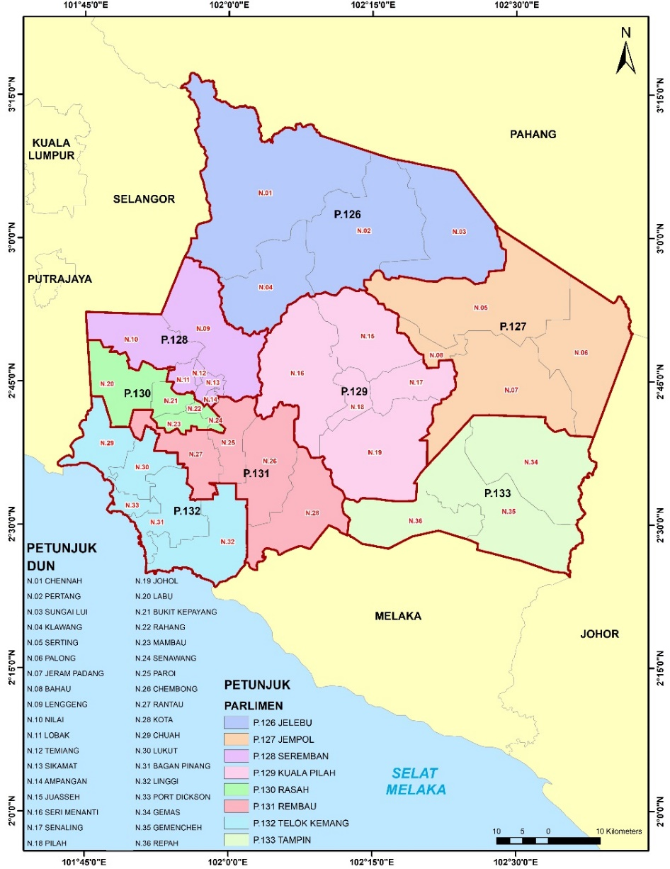
Sumber: Diadaptasi daripada SPR (2018)

Rajah 1. Peta kawasan bahagian pilihan raya Parlimen dan DUN di Negeri Sembilan.

Jadual 1. Jumlah pemilih Negeri Sembilan pada PRU-14.

 | Etnik | Bilangan | Peratus
NEGERI SEMBILAN | Melayu | 335,627 | 55.06%
NEGERI SEMBILAN | Cina | 174,695 | 28.66%
NEGERI SEMBILAN | India | 87,719 | 14.39%
NEGERI SEMBILAN | Lain-lain | 11,545 | 1.89%
JUMLAH |  | 609,586 | 100.00%
Sumber: SPR (2018)

Data demografi pemilih yang berdaftar bagi Negeri Sembilan menunjukkan peratusan pengundi Melayu adalah tertinggi iaitu 55.06 peratus. Ini diikuti oleh etnik Cina (28.66%), India (14.39%) dan Lain-lain etnik (1.89%). Majoriti pemilih etnik Melayu (> 60 %) berdaftar di bahagian Parlimen Kuala Pilah (P129) (77.02%), Parlimen Rembau (P131) (73.31%), Parlimen Jelebu (P126) (64.49%), Parlimen Jempol (P127) (63.34%) dan Parlimen Tampin (P133) (62.87%). Etnik Cina mewakili hampir separuh daripada pemilih berdaftar di Parlimen Rasah (P130) iaitu 46.47 peratus, manakala bagi Parlimen Seremban (P128) dan Port Dickson (P132) pula, kedua-duanya tidak menunjukkan dominasi etnik majoriti yang ketara, masing-masing diwakili oleh 47.04 (Melayu) dan 38.18 (Cina) peratus, serta 42.73 (Melayu) dan 33.09 (Cina) peratus, manakala bagi etnik India, tidak mencatatkan majoriti di mana-mana bahagian Parlimen tetapi menunjukkan peratus tertinggi di Parlimen Port Dickson (21.30%) dan Parlimen Rasah (21.30%). Pada peringkat DUN pula, 22 daripada 36 bahagian menunjukkan majoriti pemilih berdaftar adalah etnik Melayu. DUN Seri Menanti (N16) dan DUN Palong (N06) adalah dua bahagian yang mencatatkan peratusan etnik Melayu tertinggi, masing-masing mewakili 92.66 dan 92.32 peratus jumlah pemilih berdaftar di bahagian masing-masing.
Bagi etnik Cina, majoriti tertinggi adalah di bahagian DUN Lobak (N11) yang mencatatkan peratusan sebanyak 74.82 peratus. Lain-lain bahagian DUN dengan majoriti etnik Cina adalah Bahau (N08) (62.89%) dan Mambau (N23) (62.32%). Bagi Parlimen Rasah, empat daripada lima bahagian DUNnya mencatatkan majoriti pemilih etnik Cina (Mambau, Bukit Kepayang (57.05%), Seremban Jaya (46.47%) dan Rahang (45.04%). Etnik India tidak mencatatkan majoriti tertinggi di mana-mana bahagian DUN. Namun begitu, DUN Jeram Padang (N07) dan DUN Sri Tanjung (N33) mencatatkan peratusan etnik India yang signifikan, masing-masing mewakili 35.75 dan 31.38 peratus. Jumlah pemilih berdaftar yang mengambil bahagian dalam PRU-14 di Negeri Sembilan adalah 607,793 (SPR). Ini mewakili 99.7 peratus daripada jumlah pemilih yang berdaftar di negeri tersebut. Jumlah calon yang bertanding pada peringkat Parlimen adalah 25 calon manakala calon pada peringkat DUN berjumlah 105. Ketiga-tiga parti utama (BN, PKR dan PAS) masing-masing meletakkan lapan calon bertanding pada peringkat Parlimen, manakala pada peringkat DUN, BN meletakkan 36 calon, PKR dengan 35 calon, PAS seramai 27 calon dan PAP dengan 5 calon sahaja. Dua calon telah bertanding sebagai calon Bebas.
Perbandingan secara etnisiti menunjukkan calon etnik Melayu adalah yang paling ramai bertanding pada kedua-dua peringkat bahagian (Parlimen dan DUN), dan PAS adalah parti yang paling ramai menawarkan calon etnik Melayu. Parti BN dan PKR masing-masing menawarkan 3 calon bukan Melayu pada peringkat Parlimen, manakala pada peringkat DUN, masing-masing menawarkan 14 dan 13 calon bukan Melayu. PAP adalah satu-satunya parti yang mengemukakan calon daripada etnik India bagi kedua-dua peringkat Parlimen dan DUN. Kedua-dua calon BEBAS pula hanya bertanding pada peringkat DUN sahaja.

Hasil kajian dan perbincangan

Analisis pola pengundian PRU-14 di Negeri Sembilan

Keputusan PRU-14 menunjukkan Parti Keadilan Rakyat (PKR) telah berjaya memenangi lima kerusi Parlimen di negeri tersebut, manakala Barisan Nasional (BN) memenangi 3 kerusi. Calon-calon daripada Parti Islam SeMalaysia (PAS), Parti Alternatif Rakyat (PAP) dan calon Bebas gagal memenangi sebarang kerusi pada kedua-dua bahagian Parlimen dan DUN (Lihat Rajah 2 dan Rajah 3).

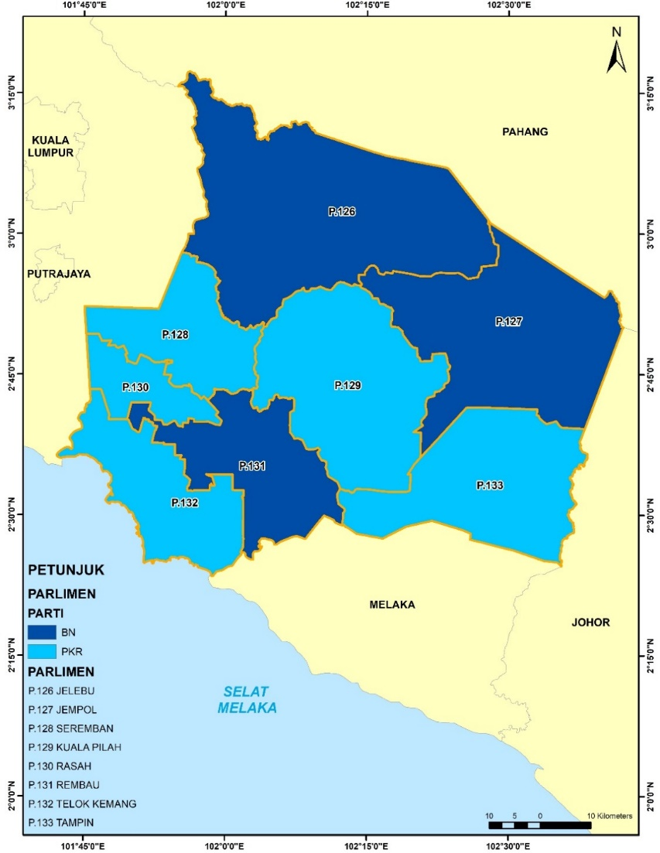
Sumber: Diadaptasi daripada SPR (2018)

Rajah 2. Peta taburan geografi keputusan PRU-14 bagi kawasan Parlimen di Negeri Sembilan.

Pada peringkat DUN, PH melalui PKR telah berjaya memenangi 20 daripada 36 kerusi yang ditandingi, dengan selebihnya memihak kepada BN. Kemenangan ini memberi peluang kepada PH (PKR) untuk membentuk kerajaan negeri di Negeri Sembilan. Bagi PH (PKR) semua calonnya daripada etnik Cina dan India berjaya memenangi semua kerusi DUN yang ditandingi, manakala calon Melayu hanya berjaya memenangi 7 sahaja kerusi DUN yang ditandingi berbanding 22 kerusi yang diperuntukkan oleh PH (PKR) kepada calon etnik Melayu. Bagi calon BN, semua calon etnik Cina (MCA) telah tewas di semua kerusi DUN yang ditandingi (12 kerusi). Calon BN daripada etnik Melayu (UMNO) berjaya memenangi 15 dan tewas di tujuh kerusi DUN yang ditandingi, manakala dua calon BN daripada etnik India (MIC), masing-masing satu memenangi dan satu tewas di kerusi DUN yang ditandingi. Semua calon PAS (etnik Melayu) tewas di semua kerusi DUN yang ditandinginya.

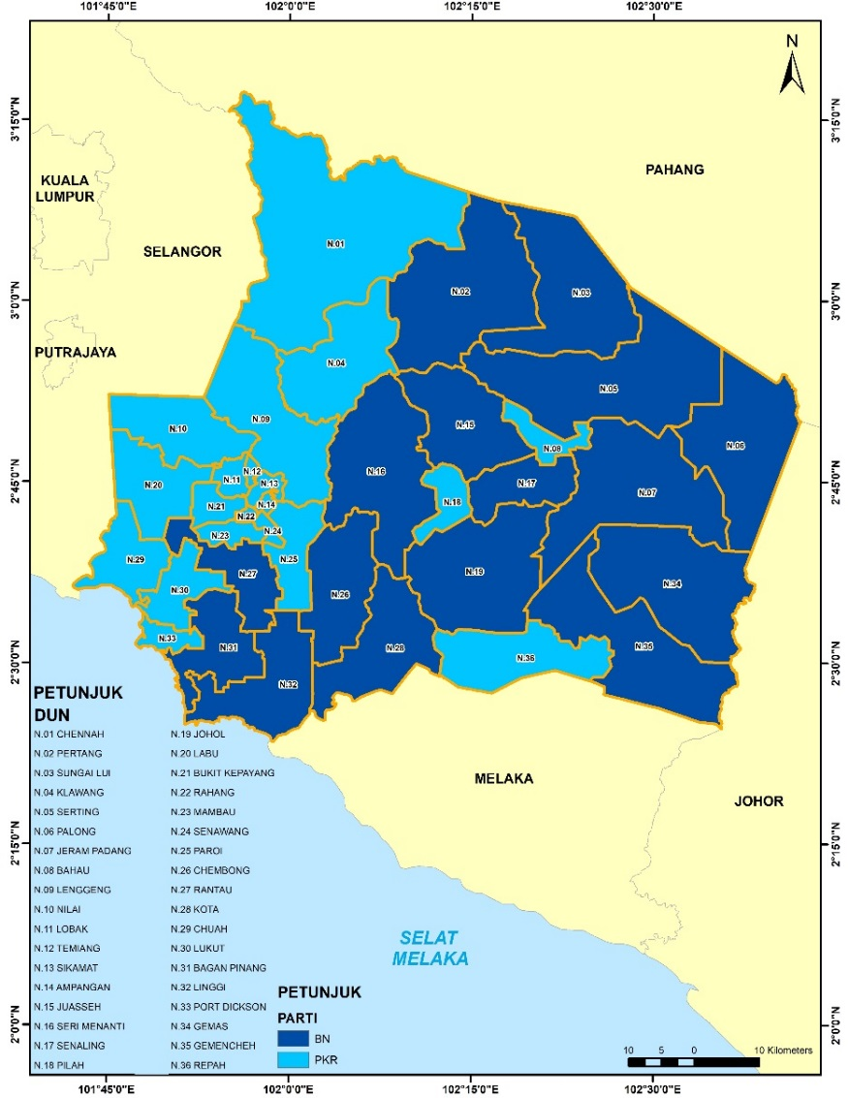
Sumber: Diadaptasi daripada SPR (2018)

Rajah 3. Peta taburan geografi keputusan PRU-14 bagi kawasan DUN di Negeri Sembilan.

Analisis pola pengundian berdasarkan etnisiti calon menunjukkan sokongan terhadap calon etnik Melayu lebih tinggi kepada calon daripada BN iaitu lebih kurang 48 peratus. Calon etnik Melayu daripada PH mendapat sokongan pengundi lebih kurang 42 peratus. Perbezaan ini tidaklah ketara jika dibandingkan dengan sokongan terhadap calon etnik Cina daripada PH yang mendapat sokongan 69 peratus sedangkan sokongan kepada calon etnik Cina daripada BN hanya mendapat lebih kurang 30 peratus sahaja. Bagi calon etnik India pula, lebih 85 peratus telah memberikan sokongan kepada calon daripada PH. Pola pengundian ini menunjukkan tsunami masyarakat Cina masih berlaku dengan ketara di Negeri Sembilan. Pada masa yang sama, masyarakat India juga menunjukkan pola tsunami yang sama dengan memberi sokongan padu kepada calon PH. Bagi masyarakat Melayu, sokongan terhadap kepimpinan BN dan PH boleh dikatakan masih bersaing dengan hebat.
Kemenangan PH di Negeri Sembilan adalah suatu sejarah kepada parti gabungan baru. Walaupun calon yang bertanding mewakili PH di Negeri Sembilan adalah daripada PKR namun imej yang ditonjolkan daripada kemenangan PH tersebut adalah gambaran penolakan sebahagian besar rakyat Negeri Sembilan terhadap kerajaan sebelumnya yang dipimpin oleh BN. Kemenangan PH di Negeri Sembilan secara umumnya juga tidaklah menimbulkan sebarang gangguan politik serius selepas tamat PRU-14. Pelantikan Menteri Besar daripada etnik Melayu tidak dipertikaikan sangat oleh DAP yang berjaya memenangi lebih banyak kerusi berbanding PKR dan AMANAH. Namun suara kekecewaan sememangnya berlaku dalam kalangan rakyat Negeri Sembilan yang mengaitkan kekalahan BN di negeri ini dengan isu nasional seperti 1MDB dan GST. Kemenangan PH membuka lembaran baru dalam pentadbiran kerajaan negeri di bawah kepimpinan Menteri Besar baru iaitu YAB Dato’ Seri Haji Aminuddin Harun. Beliau merupakan calon PKR yang bertanding di bahagian DUN N.13 Sikamat dan memenanginya dengan majoriti yang agak besar iaitu 3,413 undi mengalahkan tiga calon lain daripada BN, PAS dan BEBAS.

Pasca PRU-14 di Negeri Sembilan

Pada 23 Mei 2018, sepuluh ADUN Negeri Sembilan mengangkat sumpah jawatan exco Negeri Sembilan. Istiadat mengangkat sumpah dilakukan di hadapan Yang Dipertuan Besar Negeri Sembilan Tuanku Muhriz Ibni Almarhum Tuanku Munawir di Istana Besar Seri Menanti di sini. Mereka yang mengangkat sumpah termasuk 5 dari DAP, 3 dari PKR dan 2 dari AMANAH. ADUN DAP yang mengangkat sumpah ialah Teo Kok Seong (Bahau), J Arul Kumar (Nilai), Choo Ken Hwa (Lukut), S Veerapan (Repah) dan Nicole Tan Lee Koon (Bukit Kepayang). Adun PKR pula ialah Mohamad Nazarudin Sabtu (Pilah), Dr. Mohamad Rafie Ab Malek (Ampangan) dan Ismail Ahmad (Labu). Adun AMANAH ialah Mohamad Taufek Abd Ghani (Paroi) dan Bakri Sawir (Klawang). Pada majlis itu, Tuanku Muhriz turut berkenan menyampaikan watikah pelantikan dan menyaksikan semua EXCO menandatangani sumpah jawatan. Menurut baginda, pelantikan ini cabaran bagi mereka kerana selain menjadi ADUN di kawasan masing-masing, sebagai ahli Majlis Mesyuarat Kerajaan Negeri, mereka bertanggungjawab merangka dasar dan hala tuju Negeri Sembilan. Mereka hendaklah menjalankan amanah dan tanggungjawab dengan jujur, adil dan professional. Tuanku Muhriz juga mengingatkan EXCO untuk tidak menyalahgunakan kuasa demi kepentingan peribadi, keluarga dan sahabat terutama dalam membuat keputusan melibatkan tender atau projek kerajaan.
Selepas PRU-14, terdapat dua pilihan raya kecil (PRK) yang berlaku di Negeri Sembilan. PRK pertama adalah bagi bahagian Parlimen Port Dickson (P.132). Kerusi bahagian ini dikosongkan oleh penyandang asalnya iaitu Datuk Danyal Balagopal Abdullah bagi memberi ruang kepada Datuk Seri Anwar Ibrahim bertanding di bahagian Parlimen. Keputusan bekas ahli Parlimen Port Dickson ini telah mendapat maklum balas yang pelbagai. Beliau dituduh sebagai pengkhianat dan melanggar batas demokrasi, namun pada masa yang sama beliau telah mejelaskan bahawa tindakannya adalah untuk kemajuan Port Dickson dan manfaat keseluruhan penduduk. Ini dikaitkan dengan pandangan bahawa Datuk Seri Anwar Ibrahim yang akan dilantik sebagai Perdana Menteri Ke-8 nanti.
Kekosongan kerusi Parlimen Port Dickson ini tidak disambut oleh BN (UMNO) untuk bertanding pada PRK tersebut. Pengosongan kerusi bagi bahagian Parlimen Port Dickson ini dilihat sebagai tidak demokratik oleh BN. Namun berlaku kejutan apabila bekas Naib Presiden UMNO yang juga merupakan bekas Menteri Besar Negeri Sembilan mengambil keputusan bertanding sebagai calon Bebas. Kejutan juga berlaku apabila bekas pembantu peribadi Datuk Seri Anwar Ibrahim iaitu Mohd Saiful Bukhari Azlan turut bertanding sebagai calon Bebas. Selain dua calon Bebas ini, terdapat tiga lagi calon Bebas yang bertanding iaitu Stevie Chan Keng Leong, Lau Seck Yan dan Kan Chee Yuen. PAS yang tidak bersetuju dengan PRK ini kerana dianggap suatu keputusan yang tergesa-gesa namun telah meletakkan calonnya Lt. Kol (B) Hj Nazari bagi merebut kerusi tersebut. Keputusan ini dilakukan kerana tidak mahu mematikan demokrasi di negara ini.
PRK bahagian Parlimen Port Dickson ini dianggap sangat genting. Sebahagian rakyat menganggap ia sebagai suatu keputusan tergesa-gesa dan tidak menghormati demokrasi (pemilihan pengundi pada PRU-14). PRK ini juga dilihat sebagai usaha memenuhi keinginan seseorang untuk menjadi ahli parlimen dan seterusnya dapat diangkat sebagai Perdana Menteri. Unsur balas dendam juga dikatakan wujud dalam PRK ini melalui penglibatan Mohd Saiful Bukhari Azlan sebagai calon. Keputusan Tan Sri Mohd Isa Abdul Samad untuk bertanding di PRK ini pula adalah atas keyakinan mempunyai peluang yang tinggi untuk menang kerana beliau adalah anak tempatan dan sudah lama berkhidmat di kawasan tersebut.
PRK Parlimen Port Dickson ini berakhir dengan kemenangan besar calon PH (PKR), Datuk Seri Anwar Ibrahim. Keputusan PRK ini ditunjukkan dalam Jadual 2. Beliau memperoleh majoriti yang lebih banyak berbanding majoriti yang diperoleh penyandang sebelumnya iaitu dengan perbezaan sebanyak 33.0 peratus. Walau bagaimanapun, jumlah undi yang diperoleh calon PH ini adalah kurang, sebanyak 14 peratus. Ini berkait dengan peratusan jumlah pemilih yang keluar mengundi yang rendah iaitu hanya sebanyak 58.25 peratus sahaja. Kemenangan Datuk Seri Anwar Ibrahim dalam PRK ini dianggap sebagai petanda bahawa aura ketokohan beliau masih kuat dan penglibatannya dalam politik negara masih diterima oleh rakyat.
Bagi PRK Parlimen Port Dickson, faktor kemenangan PH dalam PRK tersebut ialah faktor calon yang merupakan bakal Perdana Menteri yang mempunyai ketokohan, aura dan karisma sebagai pemimpin serta terus-menerus dan bertungkus-lumus setiap hari berkempen di seluruh kawasan Daerah Mengundi dalam Parlimen tersebut; jentera dan dana kempen PKR yang berkemampuan; dan perolehan mandat besar daripada warga Port Dickson termasuk kaum Melayu, Cina, India dan Orang Asli.

Jadual 2. Keputusan PRK Parlimen P132-Port Dickson (2019).

Calon bertanding | Parti | Jumlah undi
Anwar Ibrahim  Lau Seck Yan  Saiful Bukhari Azlan  Lt Kol (B) Hj Nazari  Tan Sri Mohd Isa bin Abdul Samad  Stevie Chan  Kan Chee Yuen | Pakatan Harapan  Bebas  Bebas  PAS  Bebas  Bebas  Bebas | 31,016  214  82  7,456  4,230  337  154
Jumlah undian oleh pemilih  Jumlah kertas undi ditolak  Majoriti  Peratus pengundian |  | 43,489  598  23,560  58.25
Sumber: Portal rasmi Suruhanjaya Pilihan Raya Malaysia (2019)

PRK ke-2 yang berlaku di Negeri Sembilan adalah bagi bahagian DUN N27-Rantau. Sebagaimana yang telah dijelaskan sebelum ini bahawa Datuk Seri Mohamad Hasan (Tok Mat) telah memenangi kerusi DUN ini tanpa bertanding setelah Dr. Streram Sinnasamy daripada PH (PKR) gagal didaftarkan sebagai calon ketika hari penamaan calon. Petisyen bantahan terhadap keputusan PRU14 bagi DUN ini telah dilakukan oleh beliau dengan menyatakan penolakan SPR terhadap beliau semasa hari penamaan calon pada 28 April 2018 atas alasan tidak memiliki pas masuk ke pusat penamaan calon adalah tidak sah.
Mahkamah Pilihan Raya Seremban telah mengisytiharkan bahawa keputusan PRU-14 bagi bahagian DUN ini terbatal dan tidak sah dengan hujahan bahawa tiada undang-undang dan peraturan dalam pilihan raya Malaysia yang mewajibkan tag nama diperlukan mahupun dipakai oleh calon, pencadang dan penyokong untuk memasuki dewan penamaan calon ketika hendak mengemukakan borang penamaan. Walaupun keputusan mahkamah ini dicabar semula oleh Tok Mat namun Mahkamah Persekutuan telah menolak petisyen bantahan beliau. Sehubungan itu PRK DUN Rembau (N27) diadakan pada 9 April 2019 (Mengundi awal) dan 13 April 2019 (Hari mengundi).
Bagi PRK DUN Rantau ini, terdapat empat calon telah bertanding iaitu Tok Mat mewakili BN, Dr. Streram Sinnasamy yang bertanding semula mewakili PH dan dua calon BEBAS iaitu Malar Rajaram dan Hj Mohd Nor. Tempoh berkempen menggambarkan alunan biru (BN) menguasai aura PRK ini. Sebagaimana digambarkan oleh kolumnis Muhammad Shamsul (Sinar Harian 2019), “… gerak kempen PRK calon BN Datuk Seri Mohamad Hasan yang cukup agresif dan ‘lain daripada lain.’”. Gambaran ini dikaitkan dengan kempen Tok Mat yang sangat aktif turun padang ke kawasan sekitar di samping populariti dan personalitinya yang dikatakan masih dapat diterima oleh pelbagai etnik. Pada masa yang sama, calon PH turut mendapat sokongan kuat daripada Presiden PKR sendiri iaitu Datuk Seri Anwar Ibrahim.
Keputusan PRK DUN Rantau (N27) pada akhirnya berpihak kepada tokoh BN, Tok Mat yang meraih 10,397 undi dengan majoriti sebanyak 4,510 undi (Lihat Jadual 3). Keputusan PRK ini jika dibandingkan dengan pencapaian calon daripada BN dan PRK dalam PRU-13 dikatakan tiada perbezaan yang signifikan. Peratusan yang keluar mengundi pada PRK ini lebih rendah berbanding ketika PRU13 (87.40%). Undi yang diperoleh Tok Mat hanya bertambah sedikit sahaja iaitu sebanyak 3.0 peratus sahaja, manakala undi kepada PH (PKR) bertambah sebanyak 7.0 peratus. Jumlah majoriti yang dimenangi oleh BN (Tok Mat) dalam PRK ini berbanding yang diperoleh beliau ketika PRU13 berkurang sebanyak 2.0 peratus. Pola ini memberi dua gambaran iaitu BN (Tok Mat) masih mendapat mandat yang besar daripada pemilih berdaftar di DUN Rantau; dan (pencapaian (perolehan undi) calon dan parti yang bertanding pada peringkat PRU (PRU-13) dan PRK tidak menunjukkan perbezaan yang signifikan.

Jadual 3. Keputusan PRK N.27 Rantau (2019).

Calon bertanding | Parti | Jumlah undi | PRU13
Calon bertanding | Parti | Jumlah undi | Calon | Parti | Jumlah undi
To Mat  Malar Rajaram  Hj Mohd Nor  Dr. Streram Sinnasamy | BN  BEBAS  BEBAS  Pakatan Harapan (PRK) | 10,397  83  79  5,887 | Mohamad bin Haji Hasan (Tok Mat)  Aisah binti Lamsah | BN  PKR | 10,126  5,513
Jumlah undian oleh pemilih  Jumlah kertas undi ditolak  Majoriti  Peratus pengundian |  | 16,446  146  4,510  79.31 | Jumlah pemilih berdaftar  Jumlah kertas undi ditolak  Majoriti  Peratus pengundian |  | 18,232  256  4,613  87.40
Sumber: Portal rasmi Suruhanjaya Pilihan Raya Malaysia (2019)

Bagi PRK DUN Rantau, antara faktor yang memberi kemenangan kepada Barisan Nasional dalam PRK tersebut ialah faktor calon yang merupakan anak tempatan, dikenali ramai, berpengalaman sebagai Menteri Besar, santai dan tidak mementingkan protokol, petah menggunakan loghat Minang yang seronok didengari pengundi; faktor perpaduan ummah antara UMNO dengan PAS; isu semasa seperti isu perkauman dan agama yang memberi kelebihan kepada UMNO; isu kepincangan dan kelemahan pentadbiran Kerajaan Pusat dan Negeri yang diterajui PH; dan isu kepimpinan PH yang dilihat tidak berpengalaman, tiada pengetahuan dalam selok-belok pentadbiran, gopoh dalam memberikan kenyataan, bersikap kepembangkangan, kelihatan angkuh, tidak mesra dengan penjawat awam, gemar menyalahkan pentadbiran terdahulu tanpa mencari solusi atau penyelesaian kepada isu atau permasalahan yang berlaku.

Kesimpulan

Perubahan politik yang berlaku di Negeri Sembilan telah memberi satu gambaran tentang dinamisnya pola tingkah laku pengundian. Namun begitu, beberapa kawasan di Negeri Sembilan masih lagi memberi sokongan kuat kepada BN terutamanya di beberapa DUN yang majoritinya pengundi kaum Melayu. PRU-14 bagi Negeri Sembilan secara umumnya tidak berhadapan dengan terlalu banyak kekangan. Hanya isu kegagalan penamaan calon bagi DUN Rantau (N.27) sahaja yang agak menimbulkan suasana tegang antara parti yang bertanding. Dalm konteks isu dalaman, BN terpaksa mengenepikan tokoh besar negeri dan orang kuat UMNO sendiri iaitu mantan Menteri Besar yang juga adalah mantan Timbalan Presiden UMNO (Tan Sri Mohd Isa bin Abdul Samad) daripada bertanding dalam PRU-14. Tiga parti utama iaitu BN, PH (PKR & AMANAH) serta PAS bersaing secara sihat dalam PRU-14 ini. Isu nasional terutama 1IMDB dan GST adalah sebahagian daripada modal berkempen yang kuat dan kerap digunakan oleh PH dalam kempen mereka di samping isu pemilikan tanah. Kempen BN bertunjang pada kredibiliti BN memerintah Negeri Sembilan sejak sekian lama serta agenda “Memakmurkan Negeri, Mensejahterakan Rakyat”. PAS kekal sebagai parti yang meneruskan kempen berteraskan agama Islam melalui manifesto “Negeri Sembilan Sejahtera”.
Dua PRK yang berlaku di negeri ini memberi gambaran yang berbeza mengenai sokongan rakyat terhadap kepimpinan semasa. Dua tokoh besar iaitu Datuk Seri Anwar Ibrahim dan Datuk Seri Mohamad Hasan menghasilkan impak tersendiri bagi Negeri Sembilan khususnya, dan negara amnya. Kemenangan dengan majoriti yang besar oleh Presiden PKR ini di bahagian Parlimen Port Dickson menunjukkan beliau masih mempunyai aura dalam politik negara dan seolah-oleh memberi gambaran awal penerimaan rakyat terhadap beliau sebagai Perdana Menteri Malaysia Ke-8, manakala kemenangan Tok Mat pula mengsahihkan ketokohan beliau dalam arena politik negeri.

Rujukan

Ab. Rahim Tahir. (1995). Analisis 1995: Perangkap BN Tahun 2000. Ampang: Citakhidmat (M) Sdn. Bhd.
Ahmad Kamal Ariffin Mohd. Rus, Nor Ain Mat Nor & Nur Hannah Ahmad Zainy. (2019). Kerana Nila? Kekalahan Barisan Nasional di Negeri Sembilan. Dlm. Zulkanain Abdul Rahman, Rosmadi Fauzi & Amer Saifude Ghazali (Pnyt). Pilihan Raya Umum ke-14: Isu dan Cabaran Malaysia Baharu. Kuala Lumpur: Penerbit Universiti Malaya.
Ariff Aizuddin Azlan & Mohammad Khairuddin Majidillah. (2018) Ayunan Bandar Dalam Pilihan Raya Umum Ke-14: Kajian Kes Negeri Sembilan. Jebat: Malaysian Journal of History, Politics & Strategic Studies, 45(2)(December 2018), 251-272.
BERSIH. (2019). Laporan Pemerhatian Pilihan Raya Kecil N27 Rantau 23 April 2019. Kuala Lumpur: Gabungan Pilihanraya Bersih dan Adil 2.0.
Hussain Mohamed. (1986). Membangun Demokrasi: Pilihanraya di Malaysia. Kuala Lumpur: Karya Bistari Sdn. Bhd.
Hussain Mohamed. (2007). Di antara yang cemerlang dan yang terbilang: Merenungi politik dan kepimpinan negeri. Dlm. Abdul Hair Awang, Mohd Ekhwan Toriman & Marsitah Mohd Radzi. Negeri Sembilan: Potensi dan Cabaran. Puchong: Scholar Press (M) Sdn. Bhd.
Junaidi Awang Besar. (2017). Politik pilihan raya menuju PRU-14: kajian kes di Negeri Sembilan, Melaka dan Johor. 3rd International Conference On Elections And Democracy. Fakulti Sains Sosial, Universiti Malaysia Sarawak. 473-508.
Junaidi Awang Besar. (2018). Analisis Faktor Geografi Terhadap Pola Pengundian Dalam Pilihan Raya Umum (PRU) Ke-14, 2018 di Malaysia. International Conference on Social Sciences And Humanities (ICOSH-7) 2018. Fakulti Sains Sosial dan Kemanusiaan (FSSK), Universiti Kebangsaan Malaysia (UKM), Bangi, Selangor. 12-15 November.
Junaidi Awang Besar. (2019a). Perubahan politik dalam pilihan raya umum (PRU) ke-14, 2018 di Malaysia. Geografia-Malaysian Journal of Society and Space, 15(4), 220-232.
Junaidi Awang Besar. (2019b). Pengaruh Geopolitik Kaum Dalam Keputusan Pilihan Raya Umum Ke-14, 2018 Di Malaysia. International Conference On Social Sciences And Humanities 2019 (ICOSSH 2019). Parkcity Everly Hotel, Bintulu, Sarawak, Malaysia. 8-9 October.
Junaidi Awang Besar. (2019c). Pilihan Raya Kecil (PRK) Pasca Pilihan Raya Umum (PRU) 2018 di Malaysia: Faktor Sokongan, Pola dan Impak. Post-GE14 By-Elections: Implications for GE15. Subchapter: Analyses of Post-GE14 By-Elections. Experimental Hall, Level 3, Rectory, IIUM Gombak. 28 August/Wednesday.
Junaidi Awang Besar, Mohd Fuad Mat Jali & Mazlan Ali. 2019. Pilihan Raya Kecil (PRK) Pasca Pilihan Raya Umum (PRU) 2018 di Malaysia: Pola dan Impak. 3rd USM-International Conference on Social Sciences (ICOSS) 2019. Bayview Beach Resort, Batu Feringgi, Penang, Malaysia. 21-23 Ogos 2019.
Junaidi Awang Besar, Mohd Fuad Mat Jali, Abdul Halim Sidek & Noor Aziah Hj. Mohd Awal. (2010). Politik Belia di Kawasan Dewan Undangan Negeri (DUN) Bagan Pinang, Negeri Sembilan. Persidangan Kebangsaan Ke-3 Pusat Pengajian Sosial, Pembangunan dan Persekitaran (PPSPP). Hotel Equatorial, Bangi-Putrajaya. 20-21 Julai.
Junaidi Awang Besar, Mohd Fuad Mat Jali, Yahaya Ibrahim, Abdul Halim Sidek, Jeniri Amir, Rosmadi Fauzi & Novel Lyndon. (2012). Persepsi Politik Pengundi Belia Melayu Pasca Pilihan Raya Umum (PRU) 2008 di Malaysia. Jurnal Melayu. 9(2012), 191-214.
Junaidi Awang Besar, Mohd Fuad Mat Jali, Rosmadi Fauzi, Mohd Syukri Zainuddin, Muhammad Hazim Abd Ghani & Mazlan Ali. (2018). Pola Pengundian Dalam Pilihan Raya Umum Ke-14, 2018 di Wilayah Pantai Barat Semenanjung Malaysia. Malaysia Brunei Forum 2018 (MBF 2018). Fakulti Sastera dan Sains Sosial, Universiti Malaya, Kuala Lumpur, Malaysia.7-8 November.
Khoo Kay Kim. (1994). Adat dan perkembangan politik: Pembangunan masyarakat Negeri Sembilan. Dlm. Samad Idris, Norhalim Ibrahim, Muhammad Tainu & Dharmala N.S. (Penyelenggara). Negeri Sembilan: Gemuk Dipupuk, Segar Bersiram: Adat Merentas Zaman. Seremban: Jawatankuasa Penyelidikan Budaya Negeri Sembilan Darul Khusus.
Mohd Fuad Mat Jali, Junaidi Awang Besar, Abdul Halim Sidek & Noor Aziah Hj. Mohd Awal. (2011). Persepsi politik belia di kawasan Dewan Undangan Negeri (DUN) Bagan Pinang, Negeri Sembilan. Geografia-Malaysian Journal of Society and Space (Special Issue: Social and Spatial Challenges of Malaysian Development), 7, 105-115.
Mohd Fuad Mat Jali & Rusnah Alias. (2007). Pembangunan perumahan: Strategi melestarikan geopolitik Melayu di kawasan DUN Ampangan, Negeri Sembilan. Dlm. Abdul Hair Awang, Mohd Ekhwan Toriman & Marsitah Mohd Radzi. Negeri Sembilan: Potensi dan Cabaran. Puchong: Scholar Press (M) Sdn. Bhd.
Mohd Hasbie Muda. (2013). Kemenangan yang Tertangguh: Analisis keputusan Pilihan Raya Umum ke-13 dan Unjuran Kemenangan Masa Hadapan. Petaling Jaya: Megamind Leadership Consultancy.
Mohd Sayuti Omar. (2004). Pilihan Raya Umum Ke 11: Suatu Tragedi. Kuala Lumpur: Tinta Merah.
Mohammad Khairuddin Majidillah & Zulkanain Abdul Rahman. (2019). Prestasi DAP di dalam Pilihan Raya Umum ke-14: Kajian Kes Negeri Sembilan. Dlm. Zulkanain Abdul Rahman, Rosmadi Fauzi & Amer Saifude Ghazali (Pnyt). Pilihan Raya Umum ke-14: Isu dan Cabaran Malaysia Baharu. Kuala Lumpur: Penerbit Universiti Malaya.
Mokhtar Ahmad. (2019). Pola Kecenderungan Politik Melayu Luar Bandar Di Negeri Sembilan. Postgraduate Research Seminar 2019/Seminar Penyelidikan Siswazah (POGRES 2019). Fakulti Sains Sosial dan Kemanusiaan, Universiti Kebangsaan Malaysia, Bangi, Selangor. 4 Disember.
Nazli Aziz. (2008). Pilihan Raya Umum Ke-12 dan perhubungan kaum di Malaysia: Suatu “bicara”. Dlm. Worran Kabul, Shireen Haron, Mat Zin Mat Kib & Abdul Kadir Rosline (Pnyt.). Prosiding Seminar Politik Malaysia: Landskap Politik Malaysia Pasca Pilihan Raya Ke-12. Universiti Teknologi MARA Sabah.
Rusnah Alias. (2000). Pembangunan sector perumahan: Pengukuhan geopolitik Melayu di kawasan Dewan Undangan Negeri (DUN) N21 Ampangan, Negeri Sembilan. Latihan Ilmiah. Jabatan Geografi, Fakulti Sains Kemasyarakatn dan Kemanusiaan, Universiti Kebangsaan Malaysia, Bangi, Selangor.
SariMysara Othman & Alif Iman Hakim. (2008). Strategi Kemenangan Anwar Ibrahim. Kuala Lumpur: Focus Media Enterprise.
Strategic Info Research Development. (2000). Dilema UMNO: Analisa Pilihanraya Umum 1999. Petaling Jaya: SIRD.
Sara, C. (2018). Pilihan raya dan impak media sosial. Berita Harian (Kolumnis), 2 Mei.
Wong Pooi Ling (2001) Perilaku pengundi Cina dalam pilihanraya 1999: satu kajian kes di DUN Rahang, Negeri Sembilan. Latihan Ilmiah, Jabatan Sains Politik, Universiti Kebangsaan Malaysia.
Yusop Khan Loth Khan. (2000). Nostalgia Pilihan Raya 1955-1999: Perjalanan Menuju Abad 21. Pulau Pinang: Zainol Ahmad Resource Center.
Zakry Abadi. (1986). Suatu Analisa Pilihanraya Umum ‘86. Kuala Lumpur: Syarikat Grafikset Abadi.
Zakry Abadi. (1990). Menjelang Pilihanraya Umum Ke-8: Mahathir ‘Machiavelli’ Malaysia?. Kuala Lumpur: Sarjana Enterprise.

